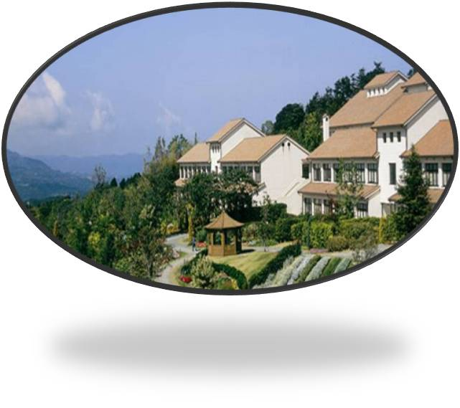
特定のテーマに絞って、短期集中的に学ぶ楽しいコースです。
平成３０年度は、１１のテーマで講座を行います。
まちづくりガーデナーテーマコース

兵庫県立淡路景観園芸学校

テ ー マ 名 | 日程/会場 | 講座概要（予定） |  | ^{定員} | 受講費用等
プランターを利用した屋上菜園講座（夏野菜編）  ＜締切＞４/１３（金） | ４／２６（木）  ５／２４（木）  ６／２１（木）  ７／１９（木）  （本校ほか） | プランター等の菜園で夏野菜を育て、家庭菜園に応用する | ・土作り、葉もの野菜の種まき、実もの野菜類の栽培管理  ・イネの田植え  ・野菜の栽培管理、屋上菜園見学 | 15  名 | 受講料 6,700円  傷害保険料 200円  ３日目昼食代1,500円  ４日目材料費1,000円  が必要です。
（緑の活用）高齢者のためのグリーン・ケア  ＜締切＞７/６（金） | ７／１８（水）  （本校） | 高齢者の健康増進・認知症のケアに緑を活かす | ・生活習慣病や認知症予防につながる緑を活用したストレス・ケアやガーデニングの活用と認知症高齢者の支援 | 20  名 | 受講料 4,900円  傷害保険料 100円  材料費等 1,000円  が必要です。
家庭でできる植物の培養  ＜締切＞６/２５（月） | ７／３（火）  １０／２（火）  （本校） | 植物組織培養キットを利用して無菌播種・茎頂培養等を体験する | ・組織培養技術による植物育成  ・植物組織培養の体験  ・手軽な組織培養キットの紹介 | 20  名 | 受講料 5,800円  傷害保険料 100円  培養キット 3,000円  が必要です。
いきものつながり  ～夏休み講座：ビオトープと身近な樹木・昆虫観察  ＜締切＞７/１３（金） | ７／２６（木）  ８／９（木）  ８／３０（木）  （本校） | ビオトープの考え方、樹木の見分け方 チョウ、甲虫  ハチ、トンボ  バッタ、ハエ | ・ビオトープの考え方を学び身近な樹木や昆虫の観察を通じて種類の見分け方を研究し、いきもの同士のつながりや関係性を考える | 15  名 | 受講料 5,800円  傷害保険料 200円
（緑の活用）農業と福祉の連携  ＜締切＞８/１７（金） | ８／２８（火）  （本校） | 農業と福祉の連携  障害者にとっての緑の効用  支援の実際 | ・障害者のストレス軽減と社会とのつながり、就労技能向上をねらいとした農福連携や障害者支援技術について学ぶ | 10  名 | 受講料 4,900円
園芸療法基礎講座  緑を用いたストレス・ケア入門  ＜締切＞８/２４（金） | ９／２（日）と９／２２（土）の２回、同内容で開講  （本校） | 園芸療法の基礎となる植物の癒しを体験する | ・緑の景観、植物を用いたストレス・ケアについて、マインドフルネスなど新たな視点を加えて解説、体験する | 20  名 | 受講料 4,900円  材料費等 1,000円  が必要です。
プランターを利用した屋上菜園講座（秋冬野菜編）  ＜締切＞９/７（金） | ９／２０（木）  １０／１８（木）  １１／２２（木）  １２／２０（木）  （本校） | プランター等の菜園で秋冬野菜を育て、家庭菜園に応用する | ・土づくりと葉もの野菜の植え付け  ・野菜類の栽培管理、  ・イネの収穫、農場見学  ・野菜の収穫と加工 | 15  名 | 受講料 6,700円  傷害保険料 200円  ４日目材料費1,000円  が必要です。
剪定を実践的に学ぼう＜締切＞９/７（金） | ９／１８（火）  ９／１９（水）  （本校） | 公園や庭園の樹木管理を実践的に学ぶ。 | ・樹木管理概論  ・剪定概論  ・実習 | 20  名 | 受講料 5,800円  傷害保険料 100円
庭づくりのデザインと草花・球根の育て方  ＜締切＞９/２１（金） | １０／１（月）  （本校） | 庭づくりのデザインを学び、草花類・球根の育て方を実習する | ・庭づくりのデザイン  ・草花類・球根の育て方 | 15  名 | 受講料 4,900円  傷害保険料 100円
（緑の活用）親子のためのグリーン・ケア  ＜締切＞１１/９（金） | １１／２２（木）  （本校） | 緑を子育て支援に活かす知識・技術を身につける | ・母親特有のストレス、発達段階の子供に必要な体験など、緑を活用した子育て支援について学ぶ | 20  名 | 受講料 4,900円  材料費等 1,000円  が必要です。
ひょうごの名園を巡り地域を知る  ＜締切＞１１/１６（金） | １１／２６（月）  １１／２７（火）  （本校ほか） | 名園を巡りながら県下各地域の文化に触れる | ・兵庫県の歴史  ・兵庫県の名園とその歴史  ・日本庭園概論  ・名園の見学 | 20  名 | 受講料 5,800円  傷害保険料 100円  ※他に見学経費が1,000円  程度必要です。

裏面をご参照のうえ、お申し込み下さい。（条例の改正により受講料の変更がある場合があります）
●受講資格 主に兵庫県内に在住、在勤又は在学されている方
（応募者多数の場合は、抽選で受講生を決定します。）
（申込が、募集人員の範囲内であれば、兵庫県外の方も受講できます。）
●交通手段 岩屋（岩屋ポート）及び淡路インターと本校の間は、スクールバスを運行しておりますので、ご利用ください。（スクールバスの時刻は、受講決定者にお送りする「受講の手引き」でご確認ください。）
●宿泊について 神戸・阪神・播磨地域から本校まで通学は十分可能ですが、神戸市垂水区又は淡路島内での宿泊を希望される方には、宿泊施設をご案内します。
（宿泊を希望される場合は、受講決定者にお送りする「確認票」にてご連絡ください。）
●受講料等 各テーマコース受講の初日の受付時に、お支払いください。
●お申し込み 下記の申込書を淡路景観園芸学校まで、電子メール又は郵送やＦＡＸで送信してください。
参加についての詳細は、受講決定時にお送りする「受講の手引き」でご確認くださるようお願いします。

（申込先・問い合わせ先） ６５６－１７２６ 淡路市野島常盤９５４－２
兵庫県立淡路景観園芸学校 普及指導課 ＦＡＸ：０７９９－８２－３１２４
ＴＥＬ：０７９９－８２－３４５５ Ｅ-mail：alpha@awaji.ac.jp

平成３０度 「まちづくりガーデナーテーマコース」 受講申込書

※受講ご希望テーマの□欄に○印を付けてください。
□ プランターを利用した屋上菜園講座（夏野菜編）
□ （緑の活用）高齢者のためのグリーン・ケア
□ 家庭でできる植物の培養
□ いきものつながり ～夏休み講座 ： ビオトープと身近な樹木・昆虫観察
□ （緑の活用）農業と福祉の連携
□ 園芸療法基礎講座 緑を用いたストレス・ケア入門
□ プランターを利用した屋上菜園から（秋冬野菜編）
□ 剪定を実践的に学ぼう
□ 庭づくりのデザインと草花・球根の育て方
□ （緑の活用）親子のためのグリーン・ケア
□ ひょうごの名園を巡り地域を知る

（ﾌﾘｶﾞﾅ） 性 別 / 男 ・ 女
お名前： 生年月日 / 年 月 日
〒 ―
ご住所； 所属部署・役職
お電話（勤務先）： ― ― ＦＡＸ： ― ―
（自 宅）： ― ― Ｅ-mail：

（参考）この講座を何で知られましたか？
□ 当校ホームページ □ 公共施設等設置のチラシ（施設名等 ）
□ 友人・知人から □ その他（ ） 180314

